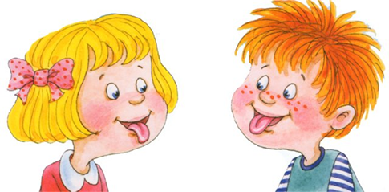
Артикуляционная гимнастика - это упражнения для тренировки органов артикуляции (губ, языка, нижней челюсти), необходимые для правильного звукопроизношения.
Главными целями артикуляционной гимнастики являются:
• выработка полноценных движений и определённых положений органов артикуляционного аппарата;
• объединение простых движений в сложные для правильного произношения звуков.
Общие принципы артикуляционной гимнастики
Регулярность. Это значит, что от ежедневных пятиминутных занятий будет больше пользы, чем от часовой гимнастики раз в неделю.
Игровая форма. Артикуляционная гимнастика может быть не только полезным, но и веселым занятием для малыша.
Наглядность. Чем больше анализаторов (зрение, слух, осязание) подключается при выполнении упражнений, тем гимнастика эффективнее.
Удобство. Гимнастикой нужно заниматься в удобной позе: спина расслаблена, руки лежат спокойно, у головы есть опора. Ребенку должно быть комфортно.
Постепенное усложнение. Сначала пробуйте самые легкие упражения, постепенно повышая трудность. Каждый раз вводите не больше одного нового упражнения, и только в том случае, если все предыдущие уже хорошо отработаны.
Целесообразность. Если ребенок очень легко справляется со всеми упражнениями, стоит подумать, нужна ли ему вообще эта гимнастика. Ведь основная задача этих упражнений — научиться делать то, что пока не очень хорошо получается.
Правильное отношение. Не следует рассматривать ее как панацею, это лишь один из методов.

МДОУ ДЕТСКИЙ САД № 20 «УМКА»

АРТИКУЛЯЦИОННАЯ ГИМНАСТИКА
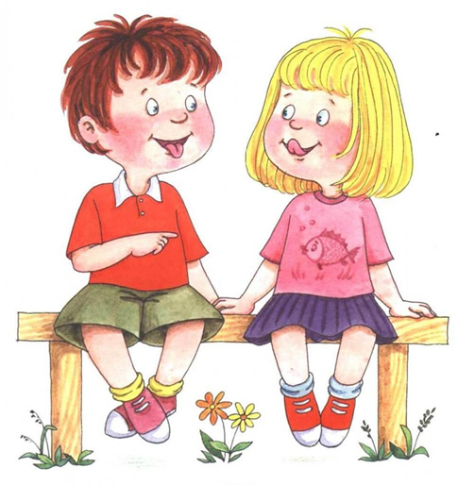

Составил учитель-логопед Смирнова Е.В.

«Дудочка». Губы нужно сложить в трубочку и максимально вытянуть вперед.
«Заборчик». Объясняем, что нужно улыбнуться так, чтобы показать зубки.
Чередование упражнений «Дудочка» и «Заборчик».
«Злая лошадка». Нужно изображать фырканье лошади. С силой выдыхать воздух ртом, не раскрывая его. При этом губы начнут вибрировать.
«Лопни шарик». Щеки надуваются, затем ребенок должен легонько ударить по ним, чтобы воздух вышел.
«Хомяк». Сначала надуваются обе щеки, затем поочередно правая и левая.
«Рыбка». Щеки втягиваются и в таком положении удерживаются.

Комплекс артикуляционной гимнастики

«Лопатка». Расслабленный язык нужно положить на нижнюю губу (не высовывая).
«Иголка». Узкий язычок высовывается как можно дальше.
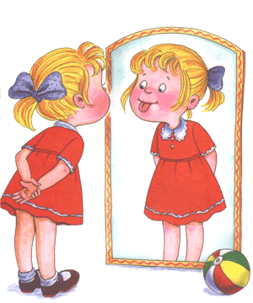

«Лошадка». Ребенок должен пощелкать языком, озвучивая цокот копыт. «Часики». Приоткрыть рот и кончиком языка поочередно касаться левого и правого угла рта.
«Вкусное варенье». Широким языком облизывается верхняя губа (можно слизывать настоящее варенье).
«Чистим зубки». Кончиком языка нужно провести по верхним, а затем по нижним зубам от одного до другого края.
«Где конфета?». Нужно плотно закрыть ротик, кончиком языка надавливая то на одну, то на другую щеку изнутри.
«Индюк» («Болтушка»). Улыбнуться, показать зубы, приоткрыть рот, положить широкий язык на верхнюю губу и производить быстрые движения кончиком языка по верхней губе вперед-назад, стараясь не отрывать язык от верхней губы.

